**狄更斯式的怜悯、索尔仁尼琴式的愤怒**

**纽斯塔特国际文学奖得主**

**罗欣顿·米斯特里（Rohinton Mistry）**

**作者简介：**

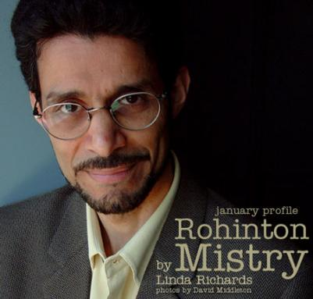**罗欣顿·米斯特里（Rohinton Mistry）**，加拿大籍印度裔作家。1952年出生于印度孟买，1974年毕业于圣泽维尔大学数学与经济学专业。1975年移居加拿大，后毕业于多伦多大学乌兹沃斯学院英语与哲学专业。主要作品有长篇小说《长路漫漫》（Such A Long Journey）、《大地之上》（A Fine Balance）、《家事》（Family Matters），短篇小说集《费罗莎·巴格故事集》（Tales From Firozsha Baag）等。

其作品包揽过吉勒奖、总督奖等加拿大重要文学奖项，并三次入围布克奖短名单。2012年荣膺有“美国的诺贝尔奖”之称的纽斯塔特国际文学奖。2015年因其在文学上的突出贡献，加拿大政府授予荣誉勋章。

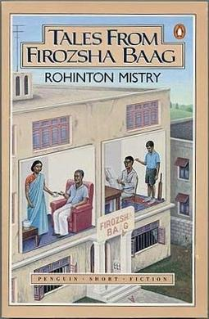**中文书名：《菲洛兹巴格故事集》**

**英文书名：TALES FROM FIROZSHA BAAG**

**作 者：Rohinton Mistry**

**出 版 社：Penguin Canada**

**代理公司：Westwood /ANA/Conor**

**页 数：250页**

**出版时间：1987年**

**代理地区：中国大陆、台湾**

**审读资料：电子稿**

**类 型：文学**

**版权已授：加拿大、西班牙、丹麦、德国、印度、匈牙利、意大利、日本、韩国、马来西亚、英国、美国。**

**电影版权已授权National Theatre。**

**内容简介：**

*“米斯特里的文字可靠而老练，睿智而幽默，他凭借这本书奠定了自己在文学领域的地位。”*

*----《渥太华公民报》（Ottawa Citizen）*

罗因顿·米斯特里（Rohinton Mistry）通过书中的十一个故事开阔了我们的视野，带领我们领略了孟买一栋名叫菲洛兹巴格的公寓中复杂的生活模式。

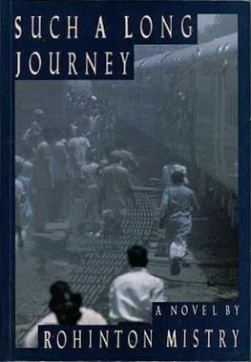**中文书名：《漫漫长路》**

**英文书名：SUCH A LONG JOURNEY**

**作 者：Rohinton Mistry**

**出 版 社：McClelland and Stewart**

**代理公司：Westwood /ANA/Conor**

**页 数：424页**

**出版时间：1991年4月**

**代理地区：中国大陆、台湾**

**审读资料：电子稿**

**类 型：文学**

**版权已授：孟加拉、保加利亚、加拿大、丹麦、法国、德国、印度、匈牙利、以色列、意大利、韩国、马来西亚、挪威、塞尔维亚、西班牙、瑞典、土耳其、英国、美国**

**简体中文版已授权**

**电影版权已授权The Film Works。**

**内容简介：**

《漫漫长路》（SUCH A LONG JOURNEY）凭借生动的人物和细腻的环境刻画曾荣获加拿大总督文学奖（Governor General’s Award），入围布克奖决选名单，在加拿大累计售出了7万册，同名电影曾登陆多伦多国际电影节，这部令人难忘的小说描绘了一颗道德之心在动荡世界中的变化之旅。

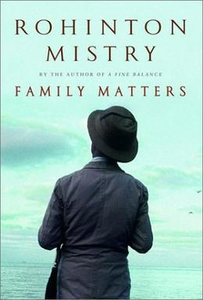**中文书名：《家事》**

**英文书名：FAMILY MATTERS**

**作 者：Rohinton Mistry**

**出 版 社：McClelland and Stewart**

**代理公司：Westwood /ANA/Conor**

**页 数：500页**

**出版时间：2001年12月**

**代理地区：中国大陆、台湾**

**审读资料：电子稿**

**类 型：文学**

**版权已授：巴西、加拿大、西班牙、中国台湾、丹麦、法国、德国、希腊、荷兰、匈牙利、以色列、意大利、韩国、立陶宛、挪威、波兰、葡萄牙、俄罗斯、塞尔维亚、瑞典、美国、英国。**

**内容简介：**

《家事》（FAMILY MATTERS）曾赢得桐山文学奖（Kiriyama Prize），提名国际IMPAC都柏林文学奖（IMPAC International Dublin Literary Award），入围布克奖（The Man Booker Prize）和詹姆斯·泰特·布莱克纪念奖（James Tait Black Memorial Award），并荣获2006年罗杰斯作家联合会小说奖和蒂莫西·芬德利奖（Timothy Findley Award）。

关于布克奖，《经济学人》（*The Economist*）曾这样评价《家事》（*Family Matters*）：*“它收获了本年度的好成绩。有人甚至将他比作狄更斯或者巴尔扎克。”*

作品以现代孟买为背景，讲述了错综复杂的家庭冲突。故事以一位同继子和继女生活在一起的79岁的帕西鳏夫纳里曼（Nariman）为中心。

纳里曼（Nariman）的妻子多年前就去世了，留下了第一次婚姻带来的一双儿女，和二人共同的女儿罗克珊娜（Roxana）。为了让罗克珊娜远离这个他口中的“不幸之家”，纳里曼耗费了全部积蓄为女儿和女婿耶扎德（Yezad）买了一间属于他们自己的房子。在帕金森症的困扰下，纳里曼试着忍受家人的保护，直到他最终违背了他们的意愿，外出冒险。他因为摔伤脚踝在医院短暂地修养了一段时间，而后纳里曼回到家，这时的他比以往任何时候都更需要别人的帮助，也更加难以相处。他的继子和继女无力应付，纳里曼搬去同罗克珊娜和耶扎德同住。而后引发的一系列事件却无法缓和日益加剧的家庭冲突和情感破裂。

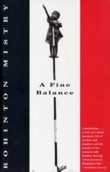**中文书名：《大地之上》**

**英文书名：A FINE BALANCE**

**作 者：Rohinton Mistry**

**出 版 社：Penguin**

**代理公司：Westwood /ANA/Conor**

**页 数：624页**

**出版时间：2001年**

**代理地区：中国大陆、台湾地区**

**审读资料：电子稿**

**类 型：文学小说**

**本书简体中文版权曾授权，版权已回归。**

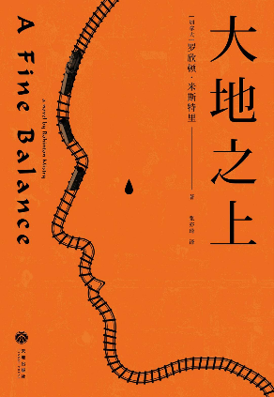**中简本出版记录**

**书 名：《大地之上》**

**作 者：（加）罗欣顿·米斯特里**

**出版社：天地出版社·果麦**

**译 者：张亦琦晓东/宁芙**

**出版年：2021年6月**

**页 数：704页**

**定 价: 98元**

**装 帧：平装**

·《每日电讯报》“亚洲十大小说”第二名，紧随《红楼梦》

·印度版《活着》四重奏，跨越数十年涉及各阶层的印度人民生命之歌；

·有“美国诺贝尔文学奖”之称的纽斯塔特国际文学奖得主锥心力作；

·荣获加拿大最高文学奖吉勒奖、英联邦作家最佳图书奖、洛杉矶时报小说奖；

·提名布克奖（1996）、IMPAC都柏林文学奖（1997）、爱尔兰时报国际小说奖；

《孤单星球》推荐“了解印度必读书”、奥普拉书友会推荐图书；

·《卫报》“生命中不可缺少的100本书”，《泰晤士报》“25本此生必读书”；

·“加拿大人最喜爱的100本书”第10位；

·翻译成40多种语言，全球超过90个版本

**内容简介：**

“人这辈子迟早是要哭一场的”

一段比《活着》更为惨痛的民族血泪史，一幅印度社会各阶层的全景式画卷

一曲苦难与希望交织的生命之歌，一部写尽人性善恶与生活真相的文学经典

1975年的印度，民生凋敝，时局动荡，政府宣布进入紧急状态，阴云笼罩了这片大地。

伊什瓦与翁普拉卡，从一场灭门惨案中逃生的伯侄什，经人介绍，乘火车去往裁缝迪娜的住处，以期获得一份工作。在火车上，他们结识了青年学生马内克。巧的是，马内克恰好是迪娜的新房客，于是三人结伴而行。

门铃响起，迪娜打开房门，背负着各自苦难的四人即将在这间小屋里开始新生活，他们的命运也由此紧紧地联结在了一起……

《大地之上》是罗欣顿•米斯特里备受好评的长篇小说，以四位主人公的命运为主线，展现了印度数十年的风云变幻，描绘了一段特殊历史背景下小人物的苦乐悲欢和他们坚韧的生命力。作品出版后获得极高评价，入围了布克奖短名单、国际都柏林文学奖短名单，并斩获加拿大吉勒奖、英联邦作家奖最佳图书奖等文学奖项。自1995年面世以来，全球已经有90多个版本，成为不断再版的经典之作。2006年，塔马沙戏剧公司将《大地之上》改编成舞台剧，在伦敦汉普斯特德剧院上演，荣获各界好评。

目录：

序　章　 一九七五

第一章　 海滨城市

第二章　 梦想生长

第三章　 河畔村庄

第四章　 小麻烦

第五章　 群　山

第六章　 马戏团度日，贫民窟过夜

第七章　 流离失所

第八章　 美　化

第九章　 何法可依

第十章　 同一面旗帜下扬帆

第十一章　未来晴转多云

第十二章　命运的痕迹

第十三章　婚礼、虫子与遁世

第十四章　重归孑然

第十五章　计划生育

第十六章　完整的轮回

尾　　声　一九八四

**媒体评价：**

“很少人能够像米斯特里一样捕捉到印度所蕴藏的真正苦痛和难以置信的生命力，很少人能够像米斯特里一样写出那些曲折与美妙。”

----《时代周刊》

“充满启发和优雅的杰作。和其他所有伟大的小说作品一样传达了我们对生命的理解。”

----《卫报》

“充满勇气的作品……这部小说有勇气去记录并再次定义了我们是谁。它继承了那些伟大小说的传统，颂扬着充满光辉而永不熄灭的人类精神。”

----《环球邮报》

“引人入胜，充满趣味，而又饱含慈悲。”

----《今日印度》

“米斯特里以极大的激情写作，他的作品展现了对人类处境的慈悲心和敏锐观察，这使他成为最激动人心和最重要的当代英语小说家之一。”

——纽斯塔特国际文学奖提名辞

“那些喋喋不休地说着小说已经衰微的人，应该看看罗欣顿·米斯特里的作品。他不需要注入魔幻现实主义来使现实充满生机，在他看来，现实本就很魔幻。”

——《纽约时报》

“结合了狄更斯对底层人民的怜悯和索尔仁尼琴克制的愤怒，刻画了人类精神的韧性和梦想破败后的心碎。”

——《柯克斯书评》

“一部充满启示和慈悲的杰作。和其他所有伟大的小说作品一样，它改变了我们对生命的理解。”

——《卫报》

“在视野及洞察力方面，尤其在对人类的悲悯上，这是一部高水准的作品。”

——《蒙特利尔公报》

“这个故事展现了如蝴蝶展翅一般的优雅与美丽……太精彩了。”

——《泰晤士报》

“字字句句都像大海上闪耀的光芒……成就非凡。”

——《苏格兰周日报》

**感谢您的阅读！**

**请将反馈信息发至：版权负责人**

**Email**：**[Rights@nurnberg.com.cn](mailto:Rights@nurnberg.com.cn)**

安德鲁·纳伯格联合国际有限公司北京代表处

北京市海淀区中关村大街甲59号中国人民大学文化大厦1705室, 邮编：100872

电话：010-82504106, 传真：010-82504200

公司网址：[http://www.nurnberg.com.cn](http://www.nurnberg.com.cn/)

书目下载：<http://www.nurnberg.com.cn/booklist_zh/list.aspx>

书讯浏览：<http://www.nurnberg.com.cn/book/book.aspx>

视频推荐：<http://www.nurnberg.com.cn/video/video.aspx>

豆瓣小站：<http://site.douban.com/110577/>

新浪微博：[安德鲁纳伯格公司的微博_微博 (weibo.com)](https://weibo.com/1877653117/profile?topnav=1&wvr=6)

微信订阅号：ANABJ2002

